PROCESY FRYZJERSKIE I STYLIZACJA FRYZUR kl. 3 A
W związku z zaistniałą sytuacją skupiamy się na wykonywaniu zadań egzaminacyjnych w domu w formie zarówno praktycznej (posiadacie w domach główki treningowe), jak i opisowej.

Temat: Rozwiązywanie zadań egzaminacyjnych 21.10.2020

Wykonaj strzyżenie metodą na mokro oraz modelowanie włosów, a następnie uformuj fryzurę koktailową zgodną z oczekiwaniami klientki.
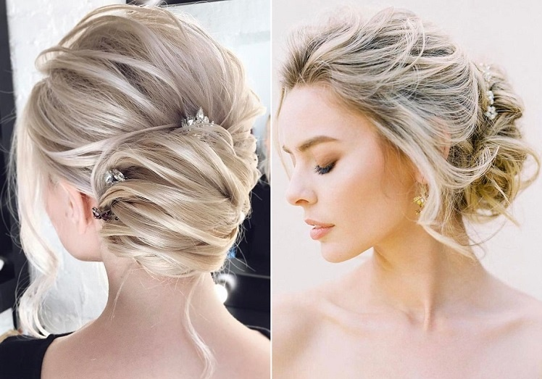

Opis stanu włosów klientki oraz jej oczekiwania
Klientka ma naturalne włosy o przeciętnej gęstości, proste, przesuszone. Na potylicy ma płaskie, ciemne znamię.
Klientka oczekuje nieznacznego skrócenia włosów i jednakowej ich długości po lewej i prawej stronie twarzy. Włosy należy skrócić nie więcej niż 2 cm. Fryzura koktailowa powinna ukryć znamię.

Wszystkie zabiegi wykonaj na główce treningowej, uwzględniając opis stanu włosów i oczekiwań klientki. Dobierz preparaty, narzędzia, metody i techniki do wykonania zabiegów fryzjerskich. Przebieg technologiczny zabiegu wykonaj również pisemnie. Wykonane zadanie proszę udokumentować zdjęciem i opisem, który należy zachować do oceny.

